

**Fiche de travail N :( 2 )**

Nom : _________________ Classe : (1A+B) Date : _______________

**Objectif : savoir les nombres de 1 à 10**



**Pour écrire en lettres les nombres de 1 à 10: on utilise les mots  un, deux, trois, quatre, cinq, six, sept, huit, neuf, dix**

**1/ Ecris les nombres en lettre**

|  |  |
| --- | --- |
| **…………………1……** | **un** |
| **2** | **.deux.............................** |
| **3** | **............................three...** |
| **....................4** | **Quatre** |
| **5** | **cinq** |
| **6** | **....six..............................** |
| **7** | **.....sept............................** |
| **.................8.....** | **huit** |
| **9** | **............neuf....................** |
| **10** | **..............dix..............** |

**2/ Ecris le nombre convenable**

a**/ Dans le cartable il _____________- stylos 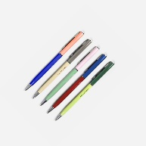 .**

**b/ IL y a**  **_____________________ éleves en classe**



**c/ C’ est ___________un____ garçon .**

**d/ Il a __neuf_____**  **ans**

**e/ Il ya ___huit___ pommes dans la cuisine .** 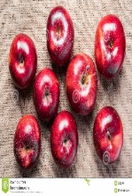

**3/ Trouve le résutat en lettre**

**a/ 1 +3= _________quatre__________________**

**b/ 1+8= __________neuf_________________**

**c/ 5+3= __________huit__________________**

**d/ 1+9=__________neuf__________________**

**e/ 5+1=_________six____________________**

**f/ 1+1= ________deux_____________________**

**g/ 4+4= __________huit__________________**

***h/ 7+3= __________dix_________________***

